 | Nome: Rodrigo Iglesias Nieto

Características da memoria

 | 1. Tendo en conta a seguinte imaxe da mensaxe POST do aceso dun PC, indica:  - O tipo de memoria DDR que emprega (DDR-----)  DDR2-667  - A voltaxe típica de funcionamento  1.8V  - A máxima taxa de transferencia do bus que conecta o microprocesador e a memoria  667/2 * 2 * 8 = 5336MB/s  Dual-channel = 5336*2 = 10672MB/s  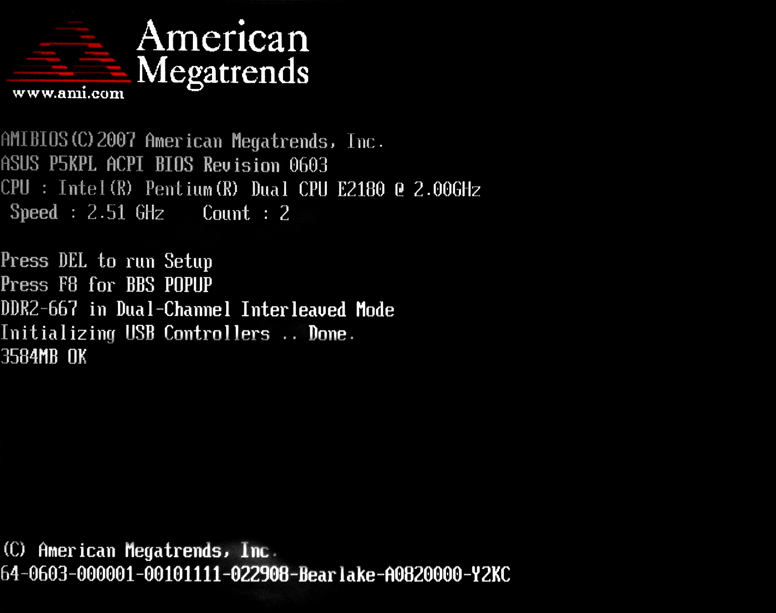  AMI (dominio público)

